Resolución del Pleno del Instituto de Transparencia, Acceso a la Información Pública y Protección de Datos Personales del Estado de México y Municipios, con domicilio en Metepec, Estado de México, a **veintiuno de febrero de dos mil veinticuatro**.

**Visto** el expediente formado con motivo del recurso de revisión **05154/INFOEM/IP/RR/2023**, interpuesto por **XXXX XXXXXX XXXXX**, en lo sucesivo **la** **parte** **Recurrente,** en contra de la respuesta a su solicitud por parte del **Ayuntamiento de Tlalnepantla de Baz,** en lo sucesivo el **Sujeto Obligado,** se procede a dictar la presente resolución con base en los siguientes:

**I. A N T E C E D E N T E S**

**1. Solicitud de acceso a la información.** El **veintiuno de agosto del dos mil veintitrés,** **la parte Recurrente** presentó, a través de la Plataforma Nacional de Transparencia (PNT), la cual se encuentra vinculada al Sistema de Acceso a la Información Mexiquense, en lo subsecuente el **SAIMEX,** ante el **Sujeto Obligado**, la solicitud de acceso a la información pública, a la que se le asignó el número **00871/TLALNEPA/IP/2023,** mediante la cual requirió la información siguiente:

*“Con base el el artículo 6º constitucional y de acuerdo con lo establecido en el artículo 51 de la Ley General de Contabilidad Gubernamental que a la letra dice: La información financiera que generen los entes públicos en cumplimiento de esta Ley será organizada, sistematizada y difundida por cada uno de éstos, al menos, trimestralmente en sus respectivas páginas electrónicas de internet, a más tardar 30 días después del cierre del período que corresponda, en términos de las disposiciones en materia de transparencia que les sean aplicables y, en su caso, de los criterios que emita el consejo. La difusión de la información vía internet no exime los informes que deben presentarse ante el Congreso de la Unión y las legislaturas locales, según sea el caso. Así mismo con base en el artículo 51 fracción IX de la Ley de Disciplina Financiera de las Entidades Federativas y los Municipios que menciona: Los Entes Públicos deberán publicar su información financiera de acuerdo con las disposiciones de la Ley General de Contabilidad Gubernamental y las normas expedidas por el Consejo Nacional de Armonización Contable al cual hace referencia dicha Ley. Solicito amablemente se me proporcione la siguiente información presupuestaria sobre los resultados entre el* ***1 de enero y el 30 de junio del 2023: 1. Resultados del Estado Analítico de Ingresos Detallado entre el 1 de enero y el 30 de junio del 2023 (Formato 5 de la Ley de Disciplina Financiera)****” (Sic)*

**Modalidad de Entrega:** A través de **SAIMEX**.

**2. Respuesta.** El **treinta de agosto de dos mil veintitrés**, el **Sujeto Obligado** remitió su respuesta a la solicitud de acceso a la información a través de SAIMEX, sustancialmente en los términos siguientes:

*“Por este medio reciba un cordial saludo y con fundamento en los artículos 6 de la Constitución Política de los Estados Unidos Mexicanos; 5 párrafo décimo séptimo, décimo octavo y décimo noveno de la Constitución Política del Estado Libre y Soberano de México; así como los artículos 1, 4, 12 segundo párrafo, 23 fracción IV, 24 tercer párrafo, 53, 59, 88 y 173 de la Ley de Transparencia y Acceso a la Información Pública del Estado de México y Municipios, se remite la respuesta a su solicitud de acceso a la información por parte del Servidor Público Habilitado competente.*

*ATENTAMENTE*

*MTRA. CLARA CAMACHO MÉNDEZ” (Sic)*

**Archivos adjuntos:**

***“RESPUESTA SAIMEX 871.zip”:*** Carpeta comprimida que contiene los archivos electrónicos “***EDO. ANALITICO INGRESOS 2DO TRIM 2023.pdf” y “TM_2705_2023 SAIMEX 871.pdf”,*** mismos que se describen a continuación:

“***EDO. ANALITICO INGRESOS 2DO TRIM 2023.pdf”:*** Estado Analítico de Ingresos del 1 al 30 de Junio de 2023.

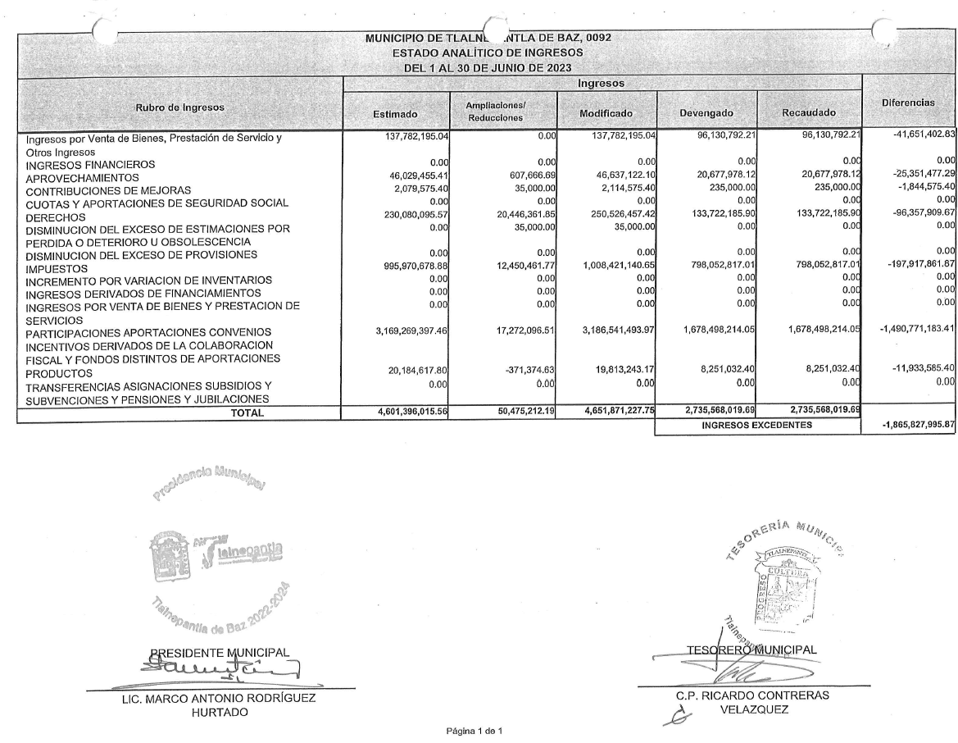

***“TM_2705_2023 SAIMEX 871.pdf”:*** Oficio signado por el Tesorero Municipal, quien señala que conforme a los Lineamientos para la Integración y Entrega de los Informes Trimestrales Municipales para el ejercicio fiscal 2023, emitidos por el Órgano Superior de Fiscalización del Estado de México (OSFEM), el formato **“Estado Analítico de Ingresos Detallado”,** ha recibido la clasificación de **“Documento Depurado”**, por parte del ente fiscalizador.

**Por lo que derivado de lo anterior, dicho informe ya no es elaborado ni presentado al OSFEM**, sin embargo, a efecto de dar cumplimiento a su requerimiento, de acuerdo al criterio de máxima publicidad y a fin de no incurrir en alguna falta, se adjunta al presente el Estado Analítico de Ingresos a corte del segundo informe trimestral del ejercicio 2023, asimismo remite la respuesta del Subtesorero de Egresos, la cual se encuentra en los mismos términos que la del Tesorero Municipal.

**3. Interposición del recurso de revisión.** Inconforme con los términos de la respuesta emitida por parte del **Sujeto Obligado**, el **treinta y uno de agosto de dos mil veintitrés,** **la parte Recurrente** interpuso el recurso de revisión a través de **SAIMEX,** en donde se manifestó de la siguiente manera:

**a) Acto impugnado:**

*“****El sujeto obligado no contestó con la información solicitada. El Estado Analítico de Ingresos Detallado*** *establecido por la Ley de Disciplina Financiera para Entidades Federativas y Municipios” (Sic)*

**b) Razones o motivos de inconformidad**:

La persona solicitante fue omisa en expresar alguna consideración en este apartado.

**4. Turno.** De conformidad con el artículo 185 fracción I de la Ley de Transparencia y Acceso a la Información Pública del Estado de México y Municipios vigente, el presente recurso de revisión se turnó por el sistema electrónico del Instituto de Transparencia, Acceso a la Información Pública y Protección de Datos Personales del Estado de México y Municipios, a la **Comisionada** **Guadalupe Ramírez Peña,** a efecto de que analizara sobre su admisión o su desechamiento.

**5. Admisión del Recurso de Revisión.** El **cinco de septiembre de dos mil veintitrés,** este Instituto de Transparencia, Acceso a la Información Pública y Protección de Datos Personales del Estado de México y Municipios, admitió a trámite el recurso de revisión que ahora se resuelve, dando un plazo máximo de siete días hábiles para que las partes manifestaran lo que a su derecho resultara conveniente, ofrecieran pruebas, formularan alegatos y el **Sujeto Obligado** presentara su informe justificado.

**6. Manifestaciones**. Durante este plazo, se tiene constancia que el doce de septiembre de dos mil veintitrés, el **Sujeto Obligado** remitió su informe justificado mediante la carpeta comprimida denominada “***MANIFESTACIONES RR 5154.zip”,*** la cual contiene los siguientes archivos electrónicos: “***EDO. ANALITICO INGRESOS 2DO TRIM 2023.pdf”, “TM_2848_2023_SAIMEX_00871.pdf” y “UTAIM_2563_2023 RR 5154.pdf”,*** mismos que medularmente ratifican la respuesta y por parte del Subtesorero de Egresos, proporciona una serie de pasos para efecto de verificar en la página del Órgano Superior de Fiscalización que el Estado Analítico de Ingresos Detallado-LDF se encuentra depurado en los Lineamientos para la Entrega de Informes Trimestrales 2023; una vez conocida esta documental, se procedió a ponerla a disposición de la persona solicitante de información mediante acuerdo signado por la Comisionada Ponente el **treinta de octubre de dos mil veintitrés**, es de precisar que por cuanto hace a **la parte Recurrente** se tiene quefue omisa en remitir sus alegatos o cualquier manifestación que a su derecho conviniera, por lo tanto, se tiene por precluido su derecho para tal efecto.

**7. Ampliación del término para resolver**. El **treinta y uno de octubre del año dos mil veintitrés**, con fundamento en el artículo 181, párrafo tercero de la Ley de Transparencia y Acceso a la Información Pública del Estado de México y Municipios, se acordó la ampliación del plazo para su resolución.

Este organismo garante no pasa por alto justificar, que el plazo para emitir la resolución en el presente asunto encuentra justificación en el alto número de recursos de revisión recibidos, circunstancia atípica que ha rebasado las capacidades técnicas y humanas del personal encargado de la proyección de las resoluciones a dichos medios de impugnación.

Por ello, es menester precisar que, si bien se ha excedido el plazo para resolver el presente medio de impugnación, de conformidad con la ley de la materia, el plazo para emitir la resolución se encuentra justificado en los elementos para medir la razonabilidad de asuntos conforme a los parámetros establecidos por diversos órganos jurisdiccionales federales, aplicables también en procedimientos análogos, como el que nos ocupa.

Así, en términos de lo que establecen los artículos 8.1 y 25 de la Convención Americana sobre Derechos Humanos, los recursos deben ser sencillos y resolverse en el menor tiempo posible, tomando en consideración la dilación total del procedimiento; esto es, en un plazo razonable.

En ese sentido, el legislador fijó los términos procesales en las leyes, de manera general, sin que pudiera prever la variada gama de casos que son resueltos por los órganos jurisdiccionales o cuasi jurisdiccionales, tanto por la complejidad de los hechos, como por el número de casos que conocen.

Por ello, excepcionalmente, si un asunto es resuelto con posterioridad a los plazos señalados por la norma debe analizarse la razonabilidad del tiempo necesario para su resolución, atentos a los siguientes criterios:

1. **Complejidad del Asunto:** La complejidad de la prueba, la pluralidad de sujetos procesales, el tiempo transcurrido, las características y contexto del recurso.
2. **Actividad Procesal del interesado.** Acciones u omisiones del interesado.
3. **Conducta de la Autoridad:** Las Acciones u omisiones realizadas en el procedimiento. Así como si la autoridad actuó con la debida diligencia.

**d) La afectación generada en la situación jurídica de la persona involucrada en el proceso**: Violación a sus derechos humanos.

De modo que, cuando se trate de un asunto excepcional, por alguna o todas las características mencionadas; o bien, cuando el ingreso de asuntos al órgano jurisdiccional o cuasi jurisdiccional respectivo supere notoriamente al que podría considerarse normal, debe concluirse que es una excluyente de responsabilidad en relación con la actuación del funcionario, como ha acontecido en el caso que nos ocupa.

Argumento que encuentra sustento en la jurisprudencia P./J. 32/92 emitida por el Pleno de la Suprema Corte de Justicia de la Nación de rubro *“TÉRMINOS PROCESALES. PARA DETERMINAR SI UN FUNCIONARIO JUDICIAL ACTUÓ INDEBIDAMENTE POR NO RESPETARLOS SE DEBE ATENDER AL PRESUPUESTO QUE CONSIDERÓ EL LEGISLADOR AL FIJARLOS Y LAS CARACTERÍSTICAS DEL CASO.”*, visible en la Gaceta del Seminario Judicial de la Federación con el registro digital 205635.

Razones por las cuales cabe concluir que, la resolución al recurso de revisión se solventa hasta esta fecha, debido a que existe una excesiva carga de trabajo en desproporción a la capacidad de los recursos materiales y humanos con que cuenta este Instituto para atender la enorme demanda de usuarios que acuden para que se les garantice su Derecho de acceso a la información Pública y Protección de Datos Personales, aunado a la complejidad de los hechos a los que se refieren, así como al volumen del expediente, la extensión de los escritos y pruebas aportadas y desahogadas por las partes; lo que impide la tramitación de los recursos dentro de los términos legales previamente establecidos por la Ley, por tratarse de causas de fuerza mayor.

Al respecto, también son de considerar los criterios sostenidos por el Cuarto Tribunal Colegiado en Materia Administrativa del Primer Circuito, cuyos rubros y datos de identificación son los siguientes:

*“PLAZO RAZONABLE PARA RESOLVER. DIMENSIÓN Y EFECTOS DE ESTE CONCEPTO CUANDO SE ADUCE EXCESIVA CARGA DE TRABAJO.”* consultable en el Seminario Judicial de la Federación y su gaceta, con el registro digital 2002351.

*“PLAZO RAZONABLE PARA RESOLVER. CONCEPTO Y ELEMENTOS QUE LO INTEGRAN A LA LUZ DEL DERECHO INTERNACIONAL DE LOS DERECHOS HUMANOS.”*, visible en el Seminario Judicial de la Federación y su gaceta, con el registro digital 2002350.

Por ello, este organismo garante comprometido con la tutela de los derechos humanos confiados, señala que este exceso de plazo legal para resolver el presente asunto, resulta de carácter excepcional.

**8. Cierre de instrucción.** Una vez transcurrido el periodo otorgado a las partes para realizar sus manifestaciones y no habiendo documentos que integrar al expediente, el **seis de noviembre de dos mil veintitrés**, la Comisionada Ponente determinó el cierre de instrucción en términos de la fracción VI del artículo 185 de la Ley de Transparencia y Acceso a la Información Pública del Estado de México y Municipios.

En razón de que fue debidamente sustanciado el expediente electrónico y no existe diligencia pendiente de desahogo, se emite la Resolución que conforme a Derecho proceda, de acuerdo con los siguientes:

**II. C O N S I D E R A N D O S**

**Primero. Competencia.** El Instituto de Transparencia, Acceso a la Información Pública y Protección de Datos Personales del Estado de México y Municipios, es competente para conocer y resolver el presente recurso de revisión interpuesto por **la parte Recurrente**, conforme a lo dispuesto en los artículos 6, apartado A de la Constitución Política de los Estados Unidos Mexicanos; 5 párrafos trigésimo segundo, trigésimo tercero y trigésimo cuarto fracciones IV y V de la Constitución Política del Estado Libre y Soberano de México; 2, fracción II; 29, 36 fracciones I y II; 176, 178, 181, 185, fracción I, 186 y 188 de la Ley Transparencia y Acceso a la Información Pública del Estado de México y Municipios; 9, fracciones I y XXIII y 11 del Reglamento Interior del Instituto de Transparencia, Acceso a la Información Pública y Protección de Datos Personales del Estado de México y Municipios.

**Segundo. Oportunidad y Procedibilidad del Recurso de Revisión.** Previo al estudio del fondo del asunto, se procede a analizar los requisitos de oportunidad y procedibilidad que debe reunir el recurso de revisión interpuesto, previstos en los artículos 178 y 180 de la Ley de Transparencia y Acceso a la Información Pública del Estado de México y Municipios.

El recurso de revisión fue interpuesto dentro del plazo de quince días hábiles, previsto en el artículo 178 de la Ley de Transparencia, toda vez que **el Sujeto Obligado** respondió a la solicitud de información el **treinta de agosto de dos mil veintitrés,** mientras que el recurso de revisión se interpuso el **treinta y uno de agosto de dos mil veintitrés**, esto es, el **primer día hábil** posterior en que tuvo conocimiento de la respuesta impugnada.

En este sentido, al considerar la fecha en que se formuló la solicitud y la fecha en que respondió a esta el **Sujeto Obligado**; así como la fecha en que se interpuso el recurso de revisión, se concluye que el presente recurso de revisión se encuentra dentro de los márgenes temporales previstos las disposiciones legales referidas.

Así también, por cuanto hace a la procedibilidad del recurso de revisión, una vez realizado el análisis de los formatos de interposición del recurso, se concluye la acreditación plena de los elementos formales precisados por el artículo 180 de la Ley de Transparencia y Acceso a la Información Pública del Estado de México y Municipios, en atención a que fue presentado mediante el formato visible en el SAIMEX.

Ahora bien, resulta procedente la interposición del recurso, según lo aducido por la parte recurrente en sus razones o motivos de inconformidad, de acuerdo al artículo 179, fracción VI de la Ley de Transparencia y Acceso a la Información Pública del Estado de México y Municipios; que a la letra dice:

***“Artículo 179****.* ***El recurso de revisión*** *es un medio de protección que la Ley otorga a los particulares, para hacer valer su derecho de acceso a la información pública****, y procederá en contra de las siguientes causas****:*

*…*

***VI. La entrega de información que no corresponda con lo solicitado****;” (Énfasis añadido)*

**Tercero. Materia de la revisión.** De la revisión a las constancias y documentos que obran en el expediente electrónico se advierte, que el tema sobre el que este Organismo Garante de Transparencia y Acceso a la Información se pronunciará será: **verificar si la respuesta otorgada por el Sujeto Obligado es adecuada y suficiente para satisfacer el derecho de acceso a la información pública** de **la parte Recurrente,** o en su defecto, en caso de ser procedente, ordenar la entrega de información oportuna.

**Cuarto. Estudio del asunto.** Antes de entrar al análisis de los pronunciamientos del **Sujeto Obligado** en la respuesta proporcionada, es necesario mencionar que el derecho de acceso a la información está consagrado en instrumentos internacionales de los cuales el Estado Mexicano se ha adherido, sin oponer reserva alguna sobre lo que nos interesa, adoptando dichas disposiciones al Derecho Interno, específicamente a nivel Constitucional, tal y como lo prevén los arábigos 1 párrafos primero, segundo y tercero y 6 apartado A fracciones I, II, III, IV, V, VI y VII que a la letra señalan:

***Artículo 1o. En los Estados Unidos Mexicanos todas las personas gozarán de los derechos humanos reconocidos en esta Constitución y en los tratados internacionales de los que el Estado Mexicano sea parte****, así como de las garantías para su protección, cuyo ejercicio no podrá restringirse ni suspenderse, salvo en los casos y bajo las condiciones que esta Constitución establece.*

***Las normas relativas a los derechos humanos se interpretarán de conformidad con esta Constitución y con los tratados internacionales de la materia favoreciendo en todo tiempo a las personas la protección más amplia.***

***Todas las autoridades, en el ámbito de sus competencias, tienen la obligación de promover, respetar, proteger y garantizar los derechos humanos de conformidad con los principios de universalidad, interdependencia, indivisibilidad y progresividad.*** *En consecuencia, el Estado deberá prevenir, investigar, sancionar y reparar las violaciones a los derechos humanos, en los términos que establezca la ley*

*[…]*

***“Artículo 6o.***

*[...]*

***A. Para el ejercicio del derecho de acceso a la información, la Federación y las entidades federativas,*** *en el ámbito de sus respectivas competencias, se regirán por los siguientes principios y bases:*

***I. Toda la información en posesión de cualquier autoridad, entidad, órgano y organismo de los Poderes*** *Ejecutivo, Legislativo* ***y Judicial****, órganos autónomos, partidos políticos, fideicomisos y fondos públicos, así como de cualquier persona física, moral o sindicato que reciba y ejerza recursos públicos o realice actos de autoridad en el ámbito federal, estatal y municipal,* ***es pública y sólo podrá ser reservada temporalmente por razones de interés público y seguridad nacional,*** *en los términos que fijen las leyes. En la interpretación de este derecho deberá prevalecer el principio de máxima publicidad. Los sujetos obligados deberán documentar todo acto que derive del ejercicio de sus facultades, competencias o funciones, la ley determinará los supuestos específicos bajo los cuales procederá la declaración de inexistencia de la información.*

***II. La información que se refiere a la vida privada y los datos personales será protegida en los términos y con las excepciones que fijen las leyes.***

***III. Toda persona, sin necesidad de acreditar interés alguno o justificar su utilización, tendrá acceso gratuito a la información pública,*** *a sus datos personales o a la rectificación de éstos.*

***IV.*** *Se establecerán mecanismos de acceso a la información y procedimientos de revisión expeditos que se sustanciarán ante los organismos autónomos especializados e imparciales que establece esta Constitución.*

***V.*** *Los sujetos obligados deberán preservar sus documentos en archivos administrativos actualizados y publicarán, a través de los medios electrónicos disponibles, la información completa y actualizada sobre el ejercicio de los recursos públicos y los indicadores que permitan rendir cuenta del cumplimiento de sus objetivos y de los resultados obtenidos.*

***VI.*** *Las leyes determinarán la manera en que los sujetos obligados deberán hacer pública la información relativa a los recursos públicos que entreguen a personas físicas o morales.*

***VII.*** *La inobservancia a las disposiciones en materia de acceso a la información pública será sancionada en los términos que dispongan las leyes. [...]*

Esto es, que cualquier persona tiene el derecho al acceso de la información pública, información que consiste en aquella que sea generada, obtenida, adquirida, transformada, administrada o en posesión de los Sujetos Obligados, como así también lo señala la Ley de Transparencia y Acceso a la Información Pública del Estado de México y Municipios en su artículo 4, que toda la información generada, obtenida, adquirida, transformada, administrada o en posesión de los sujetos obligados, es pública y accesible, de manera permanente a cualquier persona, privilegiando el principio de máxima publicidad, como así lo establece dicha determinación, que a continuación se transcribe para un mejor entendimiento:

*“****Artículo 4****. El derecho humano de acceso a la información pública es la prerrogativa de las personas para buscar, difundir, investigar, recabar, recibir y solicitar información pública, sin necesidad de acreditar personalidad ni interés jurídico.*

***Toda la información generada, obtenida, adquirida, transformada, administrada o en posesión de los sujetos obligados es pública y accesible de manera permanente a cualquier persona, en los términos y condiciones que se establezcan en los tratados internacionales de los que el Estado mexicano sea parte, en la Ley General, la presente Ley y demás disposiciones de la materia, privilegiando el principio de máxima publicidad de la información. Solo podrá ser clasificada excepcionalmente Ley de Transparencia y Acceso a la Información Pública del Estado de México y Municipios 29 como reservada temporalmente por razones de interés público, en los términos de las causas legítimas y estrictamente necesarias previstas por esta Ley.***

*Los sujetos obligados deben poner en práctica, políticas y programas de acceso a la información que se apeguen a criterios de publicidad, veracidad, oportunidad, precisión y suficiencia en beneficio de los solicitantes.”(Énfasis añadido)*

De lo precedente, se desprende que los Sujetos Obligados tiene la obligación o deber de atender las solicitudes de acceso a la información pública que se les hagan de su conocimiento y proporcionar la información pública que obren en su poder como así lo establece el artículo 12 de la Ley de Transparencia y Acceso a la Información Pública del Estado de México y Municipios, el cual a la letra dice:

*“****Artículo 12****. Quienes generen, recopilen, administren, manejen, procesen, archiven o conserven información pública serán responsables de la misma en los términos de las disposiciones jurídicas aplicables.*

*Los sujetos obligados sólo proporcionarán la información pública que se les requiera y que obre en sus archivos y en el estado en que ésta se encuentre. La obligación de proporcionar información no comprende el procesamiento de la misma, ni el presentarla conforme al interés del solicitante; no estarán obligados a generarla, resumirla, efectuar cálculos o practicar investigaciones.”*

Es decir, que el derecho de acceso a la información pública se satisface en aquellos casos en que se entregue documento en que conste la información requerida, toda vez que, los Sujetos Obligadosno tienen el deber de generar, poseer o administrar la información pública con el grado de detalle solicitado; esto es, que no tienen el deber de generar un documento *ad hoc*, para satisfacer el derecho de acceso a la información pública, como así lo establece el criterio 03/17 emitido por el Instituto Nacional de Transparencia, Acceso a la Información Pública y Protección de Datos Personales, el cual señala lo siguiente:

***03/17***

***“NO EXISTE OBLIGACIÓN DE ELABORAR DOCUMENTOS AD HOC PARA ATENDER LAS SOLICITUDES DE ACCESO A LA INFORMACIÓN.***

*Los artículos 129 de la Ley General de Transparencia y Acceso a la Información Pública y 130, párrafo cuarto, de la Ley Federal de Transparencia y Acceso a la Información Pública, señalan que los sujetos obligados deberán otorgar acceso a los documentos que se encuentren en sus archivos o que estén obligados a documentar, de acuerdo con sus facultades, competencias o funciones, conforme a Las características físicas de la información o del lugar donde se encuentre. Por lo anterior, los sujetos obligados deben garantizar el derecho de acceso a la información del particular, proporcionando la información con la que cuentan en el formato en que la misma obre en sus archivos; sin necesidad de elaborar documentos ad hoc para atender las solicitudes de información."*

Por otra parte, y aunado a lo antepuesto, el último párrafo del artículo 24 de la Ley de la materia, dispone que los Sujetos Obligados sólo proporcionarán la información pública que generen, administren o posean en el ejercicio de sus atribuciones; por consiguiente, la información pública se encuentra a disposición de cualquier persona, lo que implica que es deber de los Sujetos Obligados, garantizar el Derecho de Acceso a la Información Pública.

Siempre y cuando no se trate de información reservada o clasificada, que difundirla pondría en riesgo la seguridad jurídica y física del titular de la información, debiendo tener audacia los Sujetos Obligados para cuidar esta información a través del acuerdo clasificatorio del comité de transparencia y la versión pública que emita el servidor público habilitado de cada Sujeto Obligado; como así se establece en la Ley de Transparencia y Acceso a la Información Pública del Estado de México y Municipios.

En conclusión, el derecho de acceso a la información pública, consiste en que la información solicitada conste en un documento en cualquiera de sus formas, a saber: expedientes, reportes, estudios, actas, resoluciones, oficios, correspondencia, acuerdos, directivas, directrices, circulares, contratos, convenios, instructivos, notas, memorandos, estadísticas o bien, cualquier otro registro que documente el ejercicio de las facultades, funciones y competencias de los Sujetos Obligados; los que, podrán estar en cualquier medio, sea escrito, impreso, sonoro, visual, electrónico, informático u holográfico de conformidad con el artículo 3, fracción XI de la Ley de la materia, el cual señala lo siguiente:

*“****Artículo 3.*** *Para los efectos de la presente Ley se entenderá por:*

*…*

***XI. Documento:*** *Los expedientes, reportes, estudios, actas, resoluciones, oficios, correspondencia, acuerdos, directivas, directrices, circulares, contratos, convenios, instructivos, notas, memorandos, estadísticas o bien, cualquier otro registro que documente el ejercicio de las facultades, funciones y competencias de los sujetos obligados, sus servidores públicos e integrantes, sin importar su fuente o fecha de elaboración. Los documentos podrán estar en cualquier medio, sea escrito, impreso, sonoro, visual, electrónico, informático u holográfico****…****”*

Siendo aplicable, el Criterio de interpretación en el orden administrativo número 0002-11, emitido por Acuerdo del Pleno del Instituto de Transparencia y Acceso a la Información Pública del Estado de México y Municipios; publicado en el Periódico Oficial del Gobierno del Estado Libre y Soberano de México “Gaceta del Gobierno”, el diecinueve de octubre de dos mil once, cuyo rubro y texto refieren lo siguiente:

**“*CRITERIO 0002-11***

***INFORMACIÓN PÚBLICA, CONCEPTO DE, EN MATERIA DE TRANSPARENCIA. INTERPRETACIÓN SISTEMÁTICA DE LOS ARTÍCULOS 2°, FRACCIÓN V, XV, Y XVI, 3°, 4°, 11 Y 41.*** *De conformidad con los artículos antes referidos, el derecho de acceso a la información pública, se define en cuanto a su alcance y resultado material, el acceso a los archivos, registros y documentos públicos, administrados, generados o en posesión de los órganos u organismos públicos, en virtud del ejercicio de sus funciones de derecho público, sin importar su fuente, soporte o fecha de elaboración.*

*En consecuencia el acceso a la información se refiere a que se cumplan cualquiera de los siguientes tres supuestos:*

1. *Que se trate de información registrada en cualquier soporte documental, que en ejercicio de las atribuciones conferidas, sea generada por los Sujetos Obligados;*
2. *Que se trate de información registrada en cualquier soporte documental, que en ejercicio de las atribuciones conferidas, sea administrada por los Sujetos Obligados, y*

*3.* ***Que se trate de información registrada en cualquier soporte documental, que en ejercicio de las atribuciones conferidas, se encuentre en posesión de los Sujetos Obligados.”*** *(Énfasis añadido)*

De ahí que el **Sujeto Obligado** cuenta con el deber de satisfacer las solicitudes de acceso a la información que le sean formuladas y entregar la información pública que obre en sus archivos; más aún si la misma se trata de información pública de oficio la cual se relaciona con aquella que se genere de acuerdo con sus facultades, atribuciones señaladas por la Ley en la materia, así como de interés público, es decir, aquella que resulta relevante o beneficiosa para la sociedad y no simplemente de interés individual, y cuya divulgación resulta útil para que el público comprenda las actividades que llevan a cabo los Sujetos Obligados.

Ahora bien, para profundizar en el estudio del presente asunto, es conveniente recordar que la parte solicitante requirió al **Sujeto Obligado**, le proporcionara la siguiente información:

* **Estado Analítico de Ingresos Detallado entre el 1 de enero y el 30 de junio del 2023 (Formato 5 de la Ley de Disciplina Financiera).**

El **Sujeto Obligado** en respuesta remitió el pronunciamiento del Tesorero Municipal y Subtesorero de Egresos, quienes señalaron que conforme a los Lineamientos para la Integración y Entrega de los Informes Trimestrales Municipales para el ejercicio fiscal 2023, emitidos por el Órgano Superior de Fiscalización del Estado de México (OSFEM), el formato “**Estado Analítico de Ingresos Detallado**”, ha recibido la clasificación de “**Documento Depurado**”, por parte del ente fiscalizador.

Por lo que derivado de lo anterior, dicho informe ya no es elaborado ni presentado al OSFEM, sin embargo, a efecto de dar cumplimiento a su requerimiento, de acuerdo al criterio de máxima publicidad y a fin de no incurrir en alguna falta, se adjunta al presente el Estado Analítico de Ingresos a corte del segundo informe trimestral del ejercicio 2023.

En esta tesitura, una vez conocida la respuesta emitida por el **Sujeto Obligado**, **la parte Recurrente**, al no estar conforme con los términos de la misma, interpuso el recurso de revisión que nos ocupa, mediante el cual se inconforma al considerar que el sujeto obligado no contestó con la información solicitada, esto es, el Estado Analítico de Ingresos Detallado establecido por la Ley de Disciplina Financiera para Entidades Federativas y Municipios.

Así las cosas, durante la etapa de manifestaciones, se tiene que el **Sujeto Obligado** medularmente ratificó los términos de la respuesta inicial, mientras que **la parte Recurrente** fue omisaen remitir cualquier elemento que a su derecho conviniera, por lo tanto, se tiene por precluido su derecho para tal efecto y se procede a emitir la resolución que conforme a derecho corresponda.

Acotado lo anterior, es importante iniciar el presente análisis, señalando que en un ejercicio de interpretación a la inconformidad de **la parte** **Recurrente**, se advierte que impugna que no se le entregó el formato solicitado, es decir, el Estado Analítico de Ingresos Detallado establecido por la Ley de Disciplina Financiera para Entidades Federativas y Municipios, sin embargo, no se inconformó de la temporalidad de la información proporcionada, es decir, la correspondiente al segundo informe trimestral del ejercicio 2023.

En este tenor, la parte de la información entregada y que no fue impugnada debe declararse consentida, esto es respecto a la temporalidad de la información entregada, esto es, del segundo informe trimestral del ejercicio 2023, toda vez que, al no haber realizado manifestaciones de inconformidad al respecto, no pueden producirse efectos jurídicos tendentes a revocar, confirmar o modificar el acto reclamado, ya que, en el caso concreto se infiere que la información proporcionada por el **Sujeto Obligado**, satisface parte de la solicitud presentada.

Lo anterior es así, debido a que cuando un **Recurrente** impugna la información entregada por el **Sujeto Obligado**, y este no expresa Razón o Motivo de Inconformidad en contra de todos los rubros solicitados, dichos rubros deben declararse atendidos, pues se entiende que **la parte Recurrente** está conforme con la información entregada al no contravenir la misma. Sirve de Apoyo a lo anterior, por analogía la Tesis Jurisprudencial Número 3ª./J.7/91, Publicada en el Semanario Judicial de la Federación y su Gaceta bajo el número de registro 174,177, que establece lo siguiente:

***“REVISIÓN EN AMPARO. LOS RESOLUTIVOS NO COMBATIDOS DEBEN DECLARARSE FIRMES.*** *Cuando algún resolutivo de la sentencia impugnada afecta a la recurrente, y ésta no expresa agravio en contra de las consideraciones que le sirven de base, dicho resolutivo debe declararse firme. Esto es, en el caso referido, no obstante que la materia de la revisión comprende a todos los resolutivos que afectan a la recurrente, deben declararse firmes aquéllos en contra de los cuales no se formuló agravio y dicha declaración de firmeza debe reflejarse en la parte considerativa y en los resolutivos debe confirmarse la sentencia recurrida en la parte correspondiente.”*

Consecuentemente, se reitera que la parte de la solicitud que no fue impugnada debe declararse consentida por **la parte Recurrente**, en razón de que no se realizaron manifestaciones de inconformidad, por lo que no pueden producirse efectos jurídicos tendentes a revocar, confirmar o modificar el acto reclamado ya que se infiere un consentimiento de **la parte Recurrente** ante la falta de impugnación eficaz.

Sirve de sustento a lo anterior por analogía la tesis jurisprudencial número VI.3o.C. J/60, publicada en el Semanario Judicial de la Federación y su Gaceta bajo el número de registro 176,608 que a la letra dice:

***“ACTOS CONSENTIDOS. SON LOS QUE NO SE IMPUGNAN MEDIANTE EL RECURSO IDÓNEO.*** *Debe reputarse como consentido el acto que no se impugnó por el medio establecido por la ley, ya que si se hizo uso de otro no previsto por ella o si se hace una simple manifestación de inconformidad, tales actuaciones no producen efectos jurídicos tendientes a revocar, confirmar o modificar el acto reclamado en amparo, lo que significa consentimiento del mismo por falta de impugnación eficaz.”*

Ahora bien, a efecto de garantizar el efectivo ejercicio del derecho de acceso a la información pública que asiste a **la parte** **Recurrente**, resulta conveniente señalar que el presente análisis versará respecto de la entrega del Estado Analítico de Ingresos.

En tal tesitura, es preciso iniciar señalando que el servidor público habilitado que se pronunció en el presente asunto es el Tesorero Municipal, mismo que cuenta con las siguientes atribuciones, de conformidad con lo dispuesto por la Ley Orgánica Municipal y el Reglamento Interno de la Administración Pública Municipal de Tlalnepantla de Baz, Estado de México, mismos que se insertan a continuación para mejor proveer del presente estudio:

**Ley Orgánica Municipal del Estado de México:**

*“****Artículo 93.- La tesorería municipal es el órgano encargado de la recaudación de los ingresos municipales*** *y responsable de realizar las erogaciones que haga el ayuntamiento.****”*** *(Énfasis añadido)*

**Reglamento Interno de la Administración Pública Municipal de Tlalnepantla de Baz, Estado de México:**

*“ARTÍCULO 120. La Tesorería Municipal, además de cumplir con los requisitos y atribuciones que establece la LOMEM, tendrá las siguientes facultades y obligaciones:*

*…*

*IV. Proponer al Ayuntamiento por conducto del o de la titular de la Presidencia Municipal, las políticas, acciones, estrategias y campañas necesarias y pertinentes para fomentar el incremento de los ingresos de la Hacienda Pública Municipal;*

*…*

***XXVIII. Rendir de manera mensual y pública el estado que guarda la Hacienda Pública Municipal****;” (Énfasis añadido)*

De tal suerte que como se desprende de lo anteriormente citado, la Tesorería Municipal es la encargada de la recaudación de los ingresos municipales, así como de rendir de manera mensual y pública el estado que guarda la Hacienda Pública Municipal por ende, se determina que la respuesta fue proporcionada por la Unidad Administrativa Competente, siguiendo el procedimiento establecido por el artículo 162 de la Ley de Transparencia y Acceso a la Información Pública del Estado de México y Municipios, ya que turnó la solicitud al área en la que podría obrar la información de conformidad con la fracción XXXIX del artículo tercero de la legislación local vigente en materia de transparencia:

*XXXIX. Servidor público habilitado: Persona encargada dentro de las diversas unidades administrativas o áreas del sujeto obligado, de apoyar, gestionar y entregar la información o datos personales que se ubiquen en la misma, a sus respectivas unidades de transparencia; respecto de las solicitudes presentadas y aportar en primera instancia el fundamento y motivación de la clasificación de la información.*

En este orden de ideas, se advierte que efectivamente la Unidad de Transparencia cumplió con lo expresado en el artículo 162 de la Ley de Transparencia y Acceso a la Información Pública del Estado de México y Municipios, el cual menciona lo siguiente:

*“Artículo 162. Las unidades de transparencia deberán garantizar que las solicitudes* ***se turnen a todas las Áreas competentes*** *que cuenten con la información o deban tenerla de acuerdo a sus facultades, competencias y funciones, con el objeto de que realicen una búsqueda exhaustiva y razonable de la información solicitada.”*

Ahora bien, respecto al requerimiento de información, resulta importante observar lo dispuesto por la Ley General de Contabilidad Gubernamental, la cual en su artículo 45 señala que los entes públicos deberán expresar de manera destacada en sus estados financieros los esquemas de pasivos, incluyendo los que sean considerados deuda pública en términos de la normativa aplicable. Posteriormente el numeral 46 señala la información financiera que deberá generarse de manera periódica, siendo esta la siguiente:

**I. Información contable, con la desagregación siguiente:**

a) Estado de actividades;

b) Estado de situación financiera;

c) Estado de variación en la hacienda pública;

d) Estado de cambios en la situación financiera;

e) Estado de flujos de efectivo;

f) Informes sobre pasivos contingentes;

g) Notas a los estados financieros;

h) Estado analítico del activo, e

i) Estado analítico de la deuda y otros pasivos, del cual se derivarán las clasificaciones siguientes:

1. Corto y largo plazo, así como por su origen en interna y externa;

2. Fuentes de financiamiento;

3. Por moneda de contratación, y

4. Por país acreedor;

**II. Información presupuestaria, con la desagregación siguiente:**

a) Estado analítico de ingresos, del que se derivará la presentación en clasificación económica por fuente de financiamiento y concepto, incluyendo los ingresos excedentes generados;

b) Estado analítico del ejercicio del presupuesto de egresos del que se derivarán las clasificaciones siguientes:

1. Administrativa;

2. Económica;

3. Por objeto del gasto, y

4. Funcional.

El estado analítico del ejercicio del presupuesto de egresos deberá identificar los montos y adecuaciones presupuestarias y subejercicios por ramo y programa;

c) Endeudamiento neto, financiamiento menos amortización, del que derivará la clasificación por su origen en interno y externo;

d) Intereses de la deuda, y

e) Un flujo de fondos que resuma todas las operaciones;

No obstante lo anterior, el artículo 48 de esta norma señala que en lo relativo a **los ayuntamientos de los municipios** o los órganos políticoadministrativos de las demarcaciones territoriales de la Ciudad de México y las entidades de la Administración Pública Paraestatal municipal, los sistemas deberán producir, como mínimo, **la información contable y presupuestaria a que se refiere el artículo 46, fracciones I, incisos a), b), c), d), e), g) y h), y II, incisos a) y b)**; de manera que como se vislumbra en esta cita, los municipios se encuentran constreñidos a producir diversa información de carácter presupuestaria y contable, del cual reviste nuestro interés el **estado analítico de ingresos**.

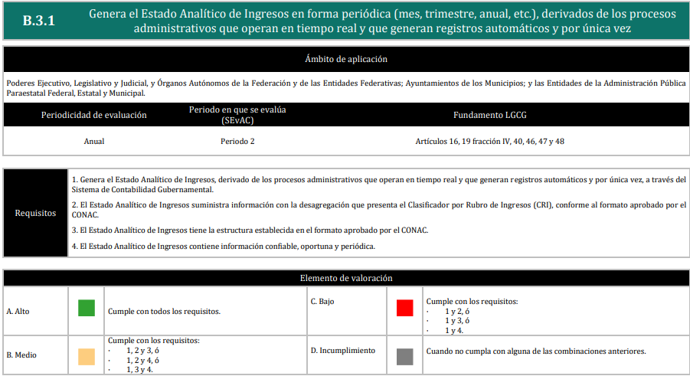Al respecto del estado analítico de ingresos, el Manual de Evaluación de Avances de la Armonización Contable de Registros Presupuestarios de los Entes Públicos Estatales y Municipales, emitido por el Sistema de Evaluaciones de la Armonización Contable (SEvAC), dispone lo siguiente respecto a la generación de este documento:

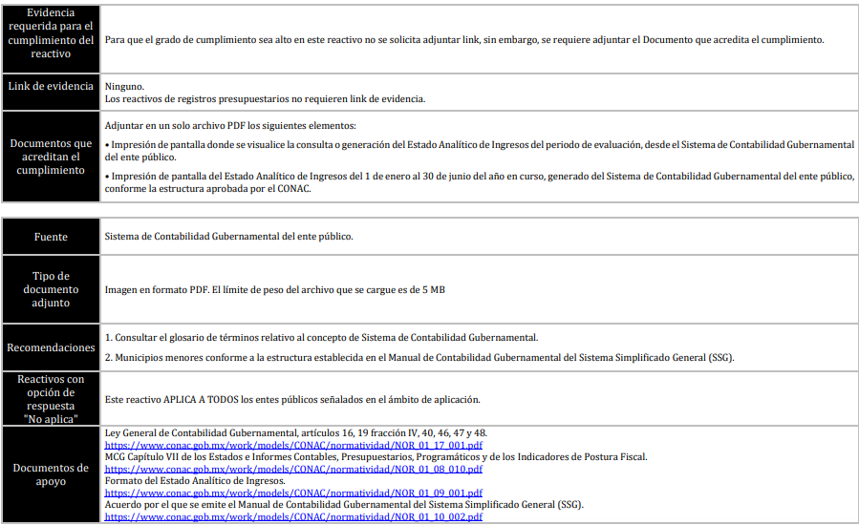

Dicho formato aprobado por el Consejo Nacional de Armonización Contable (CONAC), que deberán atender los entes públicos estatales y municipales es el siguiente:

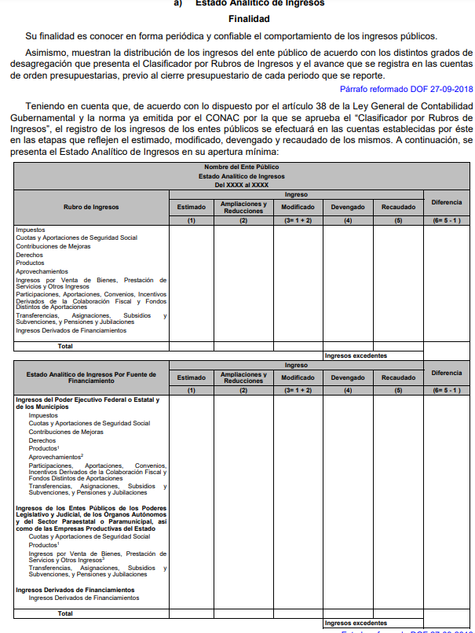

Es por lo anteriormente citado que se colige que el formato que deberán seguir en estricto sentido los entes públicos es el relativo al estado analítico de ingresos, el cual debemos recordar que fue presentado por el **Sujeto Obligado** en su respuesta.

Bajo esta óptica debemos tener en cuenta que en el caso particular, el **Sujeto Obligado** por conducto del Tesorero Municipal señaló que conforme a los Lineamientos para la Integración y Entrega de los Informes Trimestrales Municipales para el ejercicio fiscal 2023, emitidos por el Órgano Superior de Fiscalización del Estado de México (OSFEM), el formato “Estado Analítico de Ingresos Detallado”, ha recibido la clasificación de “**Documento Depurado**”, por parte del ente fiscalizador.

**Por lo que derivado de lo anterior, dicho informe ya no es elaborado ni presentado al OSFEM**.

En este orden de ideas, este Organismo Garante procedió a consultar el documento denominado Capacitación para la integración y entrega de los Informes Trimestrales M U N I C I P A L E S que obra en el portal del Órgano Superior de Fiscalización del Estado de México, mismo que fue referido por el **Sujeto Obligado** en la etapa de informe justificado y en él se aprecia que en efecto, el documento denominado “Estado Analítico de Ingresos Detallado-LDF”, es considerado como documento depurado para efectos de la entrega de los informes trimestrales municipales 2023, tal como se desprende de las ilustraciones siguientes:





De tal suerte que con lo anterior queda acreditado que el Estado Analítico de Ingresos Detallado-LDF fue depurado del Informe Trimestral Municipal 2023 que se entrega al Órgano Superior de Fiscalización, por lo tanto, ya no deberá anexarse esta documental al presentarse dicho informe, se inserta la ilustración obtenida de los Lineamientos de Entrega de Informes Trimestrales Municipales 2023 emitidos por el Órgano Superior de Fiscalización del Estado de México para efecto de ilustrar las documentales que conforman el módulo 3 en el ejercicio fiscal 2023:

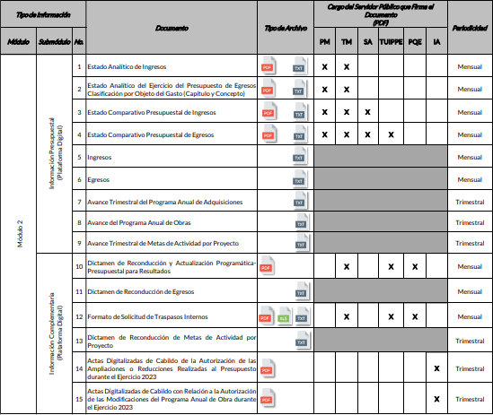

Por lo anterior, se estima que las manifestaciones vertidas por el particular en su escrito recursal se desvirtúan al analizar la respuesta proporcionada por el **Sujeto Obligado** y el marco normativo aplicable pues como quedó debidamente acreditado, a la fecha de la solicitud no se genera el estado analítico de ingresos detallado –LDF pues se considera un documento depurado en los Lineamientos de Entrega de Informes Trimestrales Municipales 2023, por lo tanto, en el presente asunto se determina que se atendió a cabalidad el requerimiento de información al remitirle a **la parte Recurrente** el estado analítico de ingresos elaborado conforme a los formatos aprobados por el CONAC.

En ese orden de ideas, se determina que los agravios hechos valer por **la parte Recurrente** devienen **INFUNDADOS** y, por lo tanto, resulta procedente **CONFIRMAR** la respuesta emitida por el **Sujeto Obligado**, en términos de la fracción II del artículo 186 de la Ley de Transparencia y Acceso a la Información Pública del Estado de México y Municipios.

Así, con fundamento en lo prescrito en los artículos 5 párrafos trigésimo segundo, trigésimo tercero y trigésimo cuarto fracciones IV y V de la Constitución Política del Estado Libre y Soberano de México; 2, fracción II; 29, 36 fracciones I y II; 176, 178, 181, 185, fracción I, 186 y 188 de la Ley de Transparencia y Acceso a la Información Pública del Estado de México y Municipios, este Pleno:

**R E S U E L V E:**

**Primero.** Resultan **infundados** los motivos de inconformidad aducidos por **la parte Recurrente** en el recurso de revisión **05154/INFOEM/IP/RR/2023**; por lo que, en términos de los argumentos señalados en el **Considerando Cuarto**, se **CONFIRMA** la respuesta emitida por el **Sujeto Obligado.**

**Segundo**. Notifíquese, vía **SAIMEX**, al Titular de la Unidad de Transparencia del **Sujeto Obligado**, la presente resolución para su conocimiento.

**Tercero.  Notifíquese,** a **la parte** **Recurrente** la presente resolución vía **SAIMEX**, así como que de conformidad con lo establecido en el artículo 196 de la Ley de Transparencia y Acceso a la Información Pública del Estado de México y Municipios podrá impugnarla vía Juicio de Amparo en los términos de las leyes aplicables.

ASÍ LO APROBÓ POR UNANIMIDAD DE VOTOS EL PLENO DEL INSTITUTO DE TRANSPARENCIA, ACCESO A LA INFORMACIÓN PÚBLICA Y PROTECCIÓN DE DATOS PERSONALES DEL ESTADO DE MÉXICO Y MUNICIPIOS, CONFORMADO POR LOS COMISIONADOS JOSÉ MARTÍNEZ VILCHIS; MARÍA DEL ROSARIO MEJÍA AYALA, SHARON CRISTINA MORALES MARTÍNEZ, LUIS GUSTAVO PARRA NORIEGA Y GUADALUPE RAMÍREZ PEÑA; EN LA SEXTA SESIÓN ORDINARIA CELEBRADA EL VEINTIUNO DE FEBRERO DE DOS MIL VEINTICUATRO, ANTE EL SECRETARIO TÉCNICO DEL PLENO ALEXIS TAPIA RAMÍREZ.